P型AGV通信テストアプリケーション

2020/06/09 株式会社陽幸エンジニアリング

本アプリケーションは、下記の機能があります。

・複数台のAGV実機との通信テスト

・複数台のAGVの模擬となって、経路管理ソフトとの通信テスト

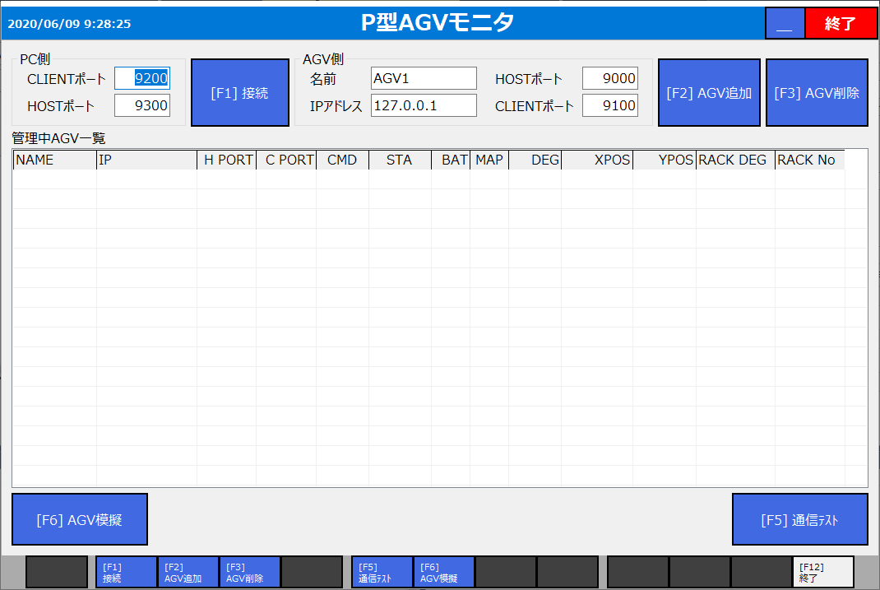

PC側CLIENTポート：PC側の送信ポートを指定します。

PC側HOSTポート：PC側の受信ポートを指定します。

上記の設定を確認して「[F1] 接続」を操作してください。

AGV側名前：AGVリストに表示する際の識別名を指定します。

AGV側IPアドレス：AGVのIPアドレスを指定します。

AGV側HOSTポート：AGVの受信ポートを指定します。

AGV側CLIENTポート：AGVの送信ポートを指定します。

上記の設定を確認して「[F2] AGV追加」を操作してください。

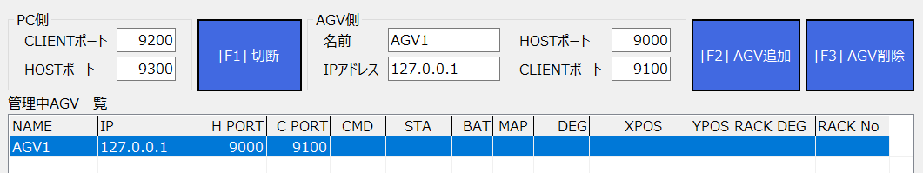

管理中AGV一覧にAGVが追加されルので、通信テストを行うAGVを選択します。

「[F5 ]通信テスト」を操作してください。

P型AGV通信テスト画面に切り替わります。

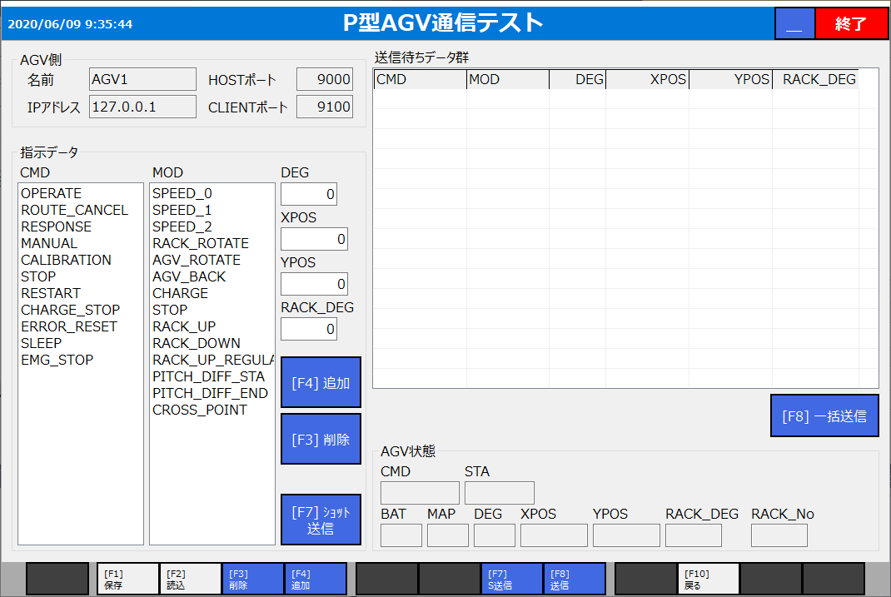

「指示データ」を設定します。

CMD：コマンド種別を選択します。

MOD：モードを選択します。（複数選択）

DEG：AGVの角度を指定します。

XPOS：AGVの位置を指定します。（現在地）

YPOS：AGVの位置を指定します。（現在地）

RACK_DEG：棚の角度を指定します。

1コマンド分を設定したら「[F4] 追加」で送信待ちデータ群へ追加するか、「[F7] ショット送信」で1コマンドを送信することができます。

送信待ちデータ群へ複数コマンドを追加して「[F8] 一括送信」を操作すると、データ群に登録された全てのコマンドが1電文として送信されます。

AGVから受けた報告内容は「AGV状態」に表示されます。

送信待ちデータ群は、「[F1]保存」「[F2]読込」で、保存と読込を行うことが出来ます。